Конспект урока №1
«Связь между величинами: цена, количество, стоимость». Решение задач.
Именно это мы узнаем на уроке:
- Что такое стоимость?
- Что такое цена?
- Какая взаимосвязь между такими величинами как цена, количество, стоимость?
Словарь по теме:
Цена – стоимость единицы товара.
Чтобы найти цену, нужно стоимость разделить на количество предметов.
Чтобы найти стоимость, нужно цену умножить на количество предметов.
Чтобы найти количество предметов, нужно стоимость разделить на цену.
Деньги – единицы измерения цены и стоимости.
Теоретический материал для самостоятельного изучения
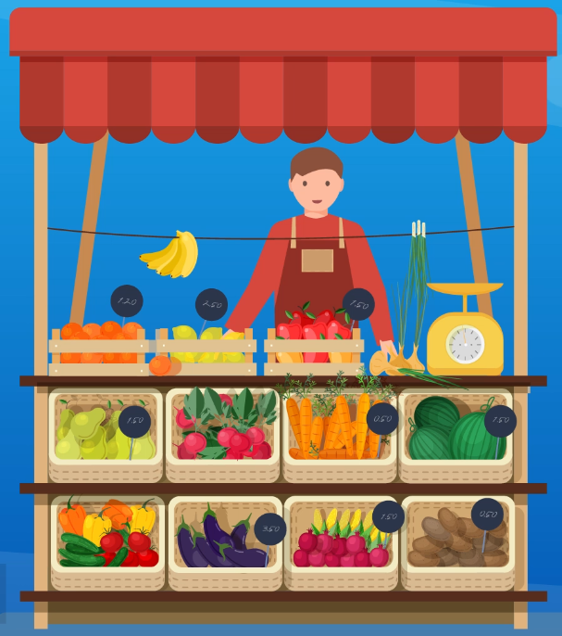
Каждый день мы отправляемся в магазин, для того чтобы приобрести продукты, одежду и другие предметы. Для примера отправимся в овощной магазин.
Нам нужно купить овощи. Что для этого нужно знать? Нужно знать цену. Цена показывает, сколько стоит 1 кг огурцов, 1 кг помидоров, 1 кг кабачков и т.д. узнать цену несложно, она указана на специальных табличках – ценниках.
Килограмм кабачков стоит 35 рублей. Килограмм огурцов стоит 45 рублей.
Купили 2 кг кабачков. Мы заплатим 70 рублей, так 35 р. нужно взять 2 раза.
Купили 3 кг огурцов. Мы заплатим 135 рублей, так 45 р. нужно взять 3 раза.
Решим задачу.
За 5 открыток заплатили 15 рублей. Сколько стоит одна открытка?
Составим к задаче схему.
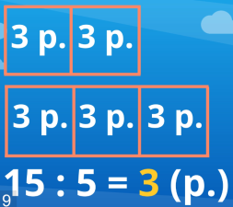
Если мы знаем стоимость всех предметов и их количество, то можем узнать стоимость одного предмета.
15 : 5 = 3 (р.) – стоит одна открытка.
Стоимость одного предмета называют его ценой.

Схематичный рисунок не всегда удобен, поэтому для задач такого типа краткую запись оформляют в виде таблицы.
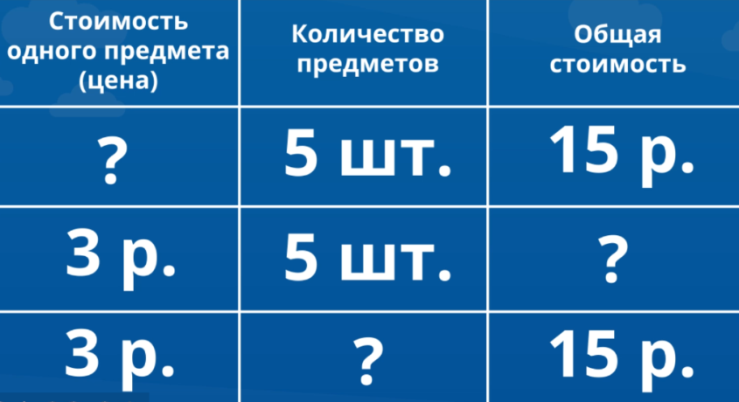
Единицы измерения цены и стоимости – металлические и бумажные деньги.
Металлические деньги – монеты. Бумажные деньги – купюры.
Самая мелкая денежная единица в нашей стране – 1 коп.
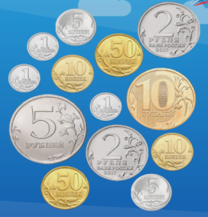
Цена ∙ количество = Стоимость
Стоимость : количество = Цена
Стоимость : Цена = количество

Домашнее задание:
1. Вставьте в таблицу пропущенные числа.
товар | цена | количество | стоимость
булочка | 5 р. | 3
пряник | 8 р. |  | 16 р.
сырок |  | 3 | 21 р.

